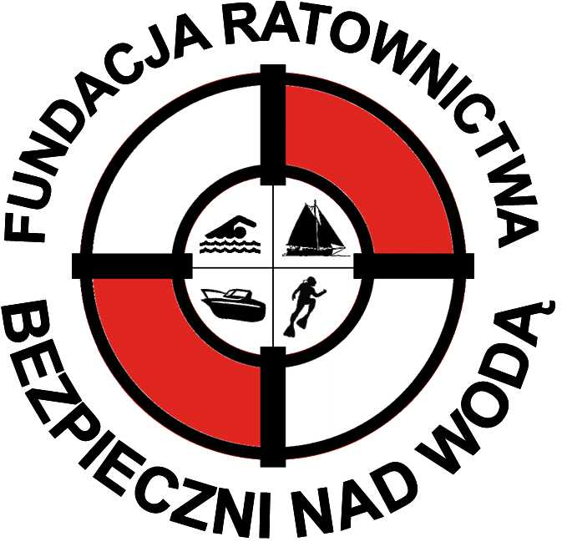

ZOSTAŃ RATOWNIKIEM!!!

LETNIA SZKOŁA RATOWNICTWA ZAPRASZA NA:

KURSY na stopień RATOWNIKA i MŁODSZEGO RATOWNIKA WOPR

Kursy odbywają się w systemie dochodzącym NA PLAŻY W SOPOCIE!!!

Zajęcia codziennie w godz. 10.00 – 17.00

ZAPLANOWALIŚMY 4 KURSY W TERMINACH:

(P1) 28.VI-7.VII • (P2) 18-27.VII • (P3) 7-16.VIII • (P4) 18-27.VIII
koszt kursu – 350 zł + opłaty egzaminacyjne

Prowadzimy również kursy w systemie obozowym na Kaszubach.

ZAPLANOWALIŚMY 2 OBOZY W TERMINACH:

(RW1) 9-16.VII • (RW2) 29.VII – 5.VIII.2008
koszt obozu – 800 zł + opłaty egzaminacyjne

oraz kursy na pływalni MILO od września 2008

Zapraszamy również na specjalistyczne szkolenia dla ratowników,
kursy sternika i starszego sternika motorowodnego, kursy pierwszej pomocy przedlekarskiej, a także na obozy żeglarskie i spływy kajakowe.

Zgłoszenia i dodatkowe informacje telefonicznie : 0501 53-69-29; oraz e-mailem : drswopr@wp.pl
Szczegółowe informacje na stronie internetowej: http://polrescue.webpark.pl w dziale AKTUALNOŚCI

PROSIMY O POWIADOMIENIE SWOICH PRZYJACIÓŁ I ZNAJOMYCH !

